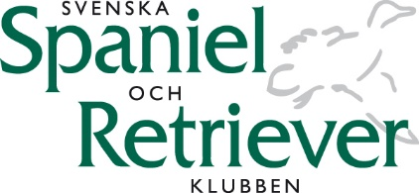
Till
Amerikansk Cockercirkel 2021-01-27
Cocker Spanielklubben
Springerklubben
Field spaniel klubben
Clumber spanielklubben
Welsh Springer Spanielklubben
Avdelningarna inom SSRK
Information till Era årsmöten gällande Funktionsbeskrivning spaniel FB-S.
Bakgrunden till funktionsbeskrivning spaniel, FB-S, är att spanielrasklubbarna under en längre tid har efterfrågat ett användarvänligt sätt att beskriva en spaniels funktionalitet för att kunna utvärdera avelsarbetet. Idag startar endast ca 3% av spanielpopulationen på de jaktprov som erbjuds.
Syftet är att skapa ett verktyg för att kunna beskriva spanielns medfödda jaktbeteende, utan att starta på jaktprov.
Arbetsgruppen för funktionsbeskrivning spaniel har under 2020 besått av;
- Eva Masthagen, sammankallande, Clumber spaniel, (Sussex spaniel)
- Gunilla Lefwerth, Ansvarig Funktion SSRK
- Elsebeth Bergqvist, Ansvarig spanieljakt SSRK, jaktspaniels
- Ulrika Larefalk, engelsk Cockerspaniel
- Monika Jansson, Springerspaniel
- Jenny Höök, Welsh Springerspaniel
- Marie-Louse Larsson, Field spaniel
- Petronella Falk, amerikansk Cockerspaniel
Arbetsgruppen för FB-S har varit redo att börja testa de moment som bäst beskriver spanielns funktion. Tyvärr har Coronapandemin försenat arbetet betydligt.
Under 2021 hoppas vi att kunna träffas fysiskt, så att vi blir färdiga med vilka moment vi ska använda. För att detta ska fungera så behöver vi låna hundar från spanielmedlemmarna.
Arbetet med att skapa informations- och utbildningsmaterial till medlemmar och till funktionärer, information till hemsidor, beskrivningsprotokoll, reportage m.m har påbörjats och vi räknar med att det kommer att fortgå under de kommande två åren.
Vi kommer att ha löpande kommunikation med spanielrasklubbarna och avdelningarna så att de känner sig delaktiga i vårt arbete.
Har Ni eller Era medlemmar frågor om vårt arbete så är Ni välkomna att kontakta oss.
Med vänliga hälsningar
Eva Masthagen
Sammankallande Funktionsbeskrivning Spaniel FB-S

